Федеральное государственное автономное

образовательное учреждение

высшего профессионального образования

«СИБИРСКИЙ ФЕДЕРАЛЬНЫЙ УНИВЕРСИТЕТ»

|  |
| --- |
| Институт космических и информационных технологий |
| институт |
| Кафедра «Информатики» |
| кафедра |

**ОТЧЕТ ПО САМОСТОЯТЕЛЬНОЙ РАБОТЕ**

|  |
| --- |
| Поиск по реквизитам документа |
| Тема |
|  |
|  |

|  |  |  |  |  |  |
| --- | --- | --- | --- | --- | --- |
| Преподаватель |  |  | И.В. Евдокимов | / |  |
|  | дата |  | инициалы, фамилия |  | подпись |

|  |  |  |  |  |  |  |  |
| --- | --- | --- | --- | --- | --- | --- | --- |
| Студент |  |  |  |  |  | / |  |
|  | код (номер) группы |  | дата |  | инициалы, фамилия |  | подпись |

Красноярск 2015

**Цель работы**

* Научиться поиску документа, когда точно известны его реквизиты;
* Научиться поиску документа, когда известны приблизительные сведения;
* Закрепить приемы поиска документов в информационном массиве по названию.

**Задание**

1. *Поиск документа, когда известен его номер. Как найти документ N 126?*

Запускаем справочную систему КонсультантПлюс и открываем раздел Законодательство.

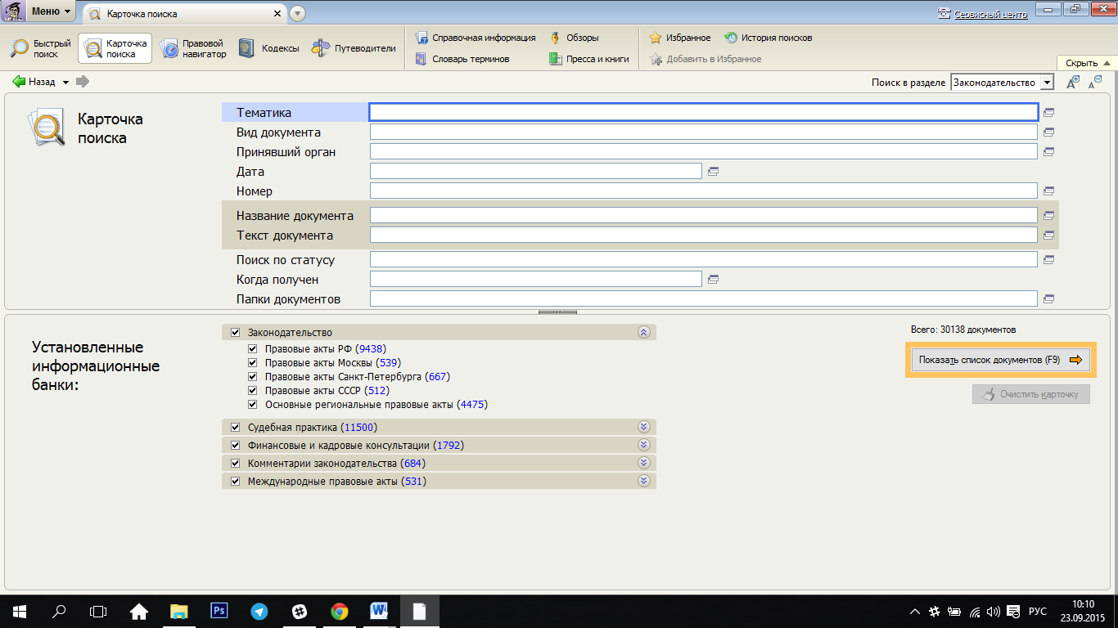

Рисунок 1 - Карточка поиска

Убеждаемся, что поиск будет осуществляться также в других разделах информационного банка.

Теперь введем в поле Номера документа значение 126 и с помощью клавиши Ins выберем несколько документов с похожими номерами.

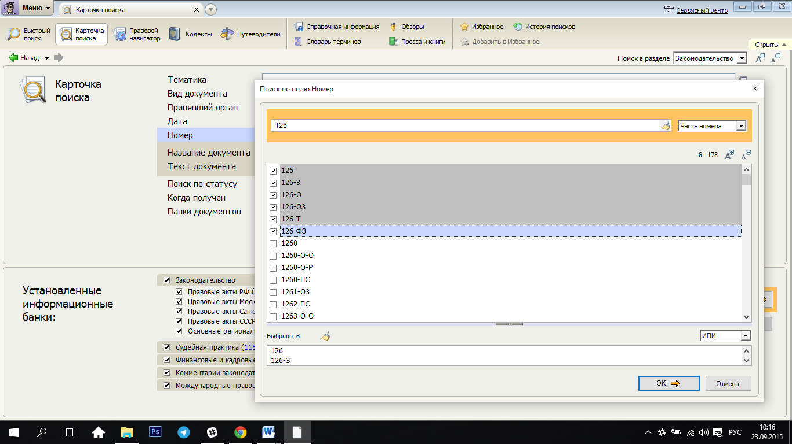

Рисунок 2 - Поле номер документа

Нажимаем клавишу ОК и проверяем в каких разделах содержится необходимый нам документ – Законодательство и Международное право.

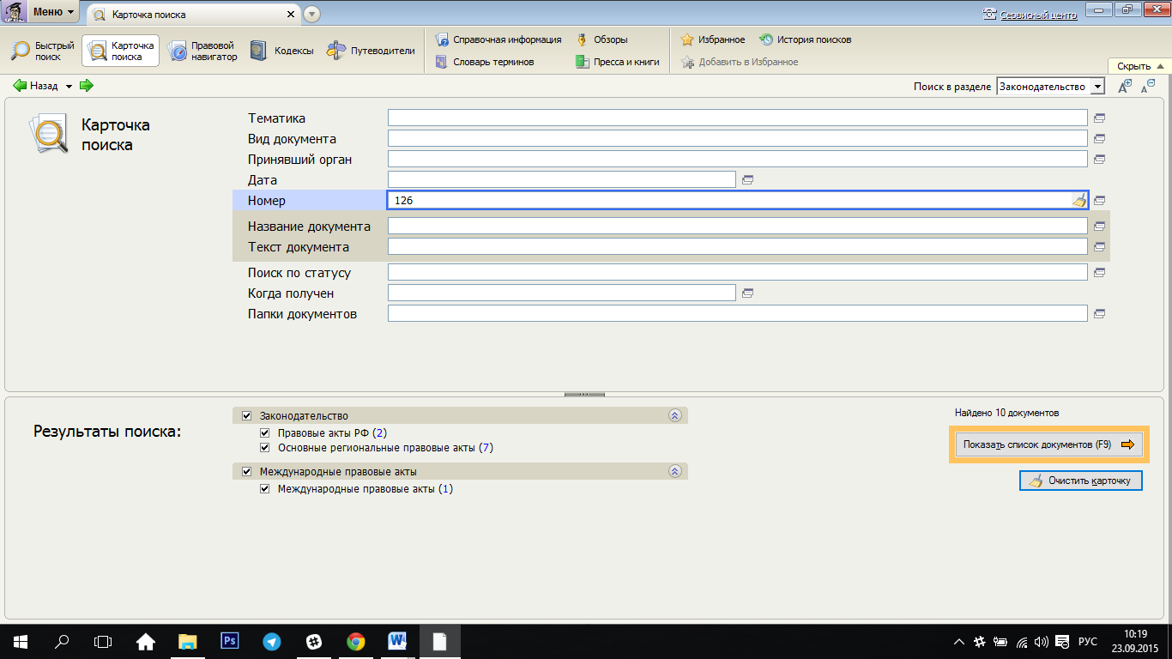

Рисунок 3 – Карточка поиска

Нажимаем клавишу Построить список документов.

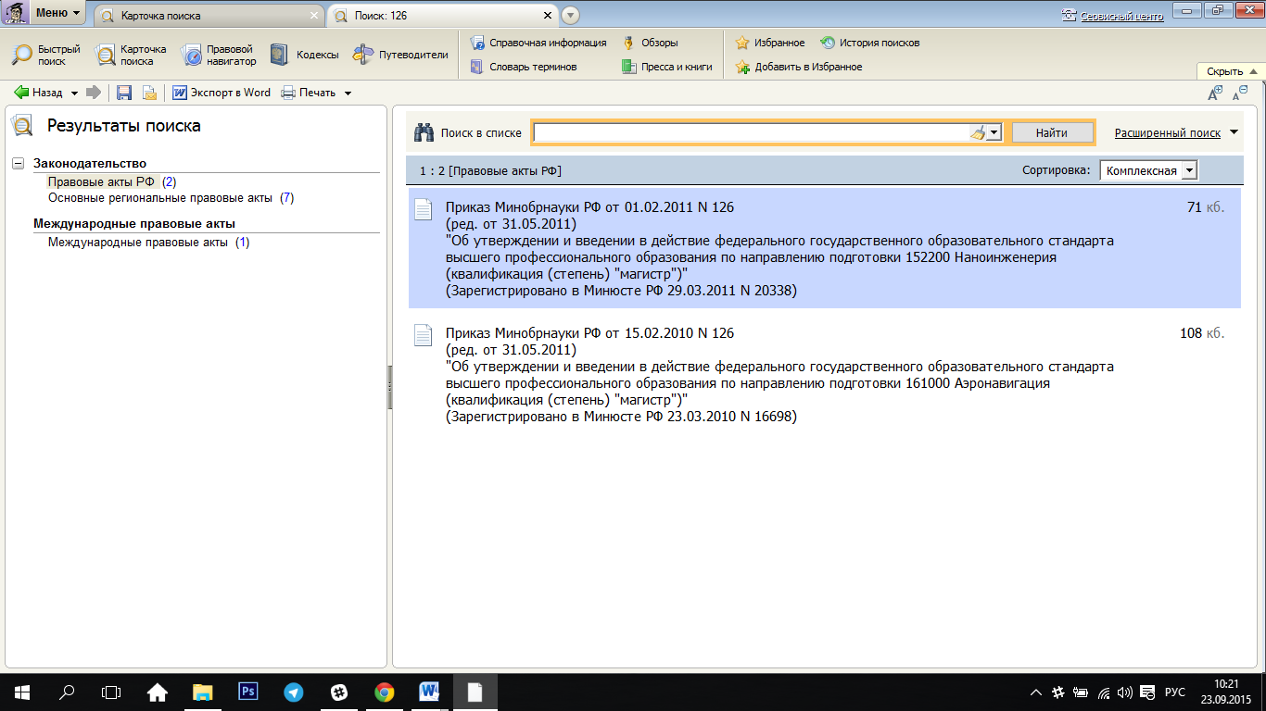

Рисунок 4 - Результаты поиска

Затем, с помощью клавиши Esc возвращаемся назад, в карточку поиска, для исправления неточностей.

1. *Поиск документа, когда известны точная дата его принятия и приблизительное название. Как найти «…Положение об осуществлении безналичных расчетов физическими лицами…», принятое 1 апреля 2003г.?.*

С помощью специальной кнопки очищаем карточку поиска.

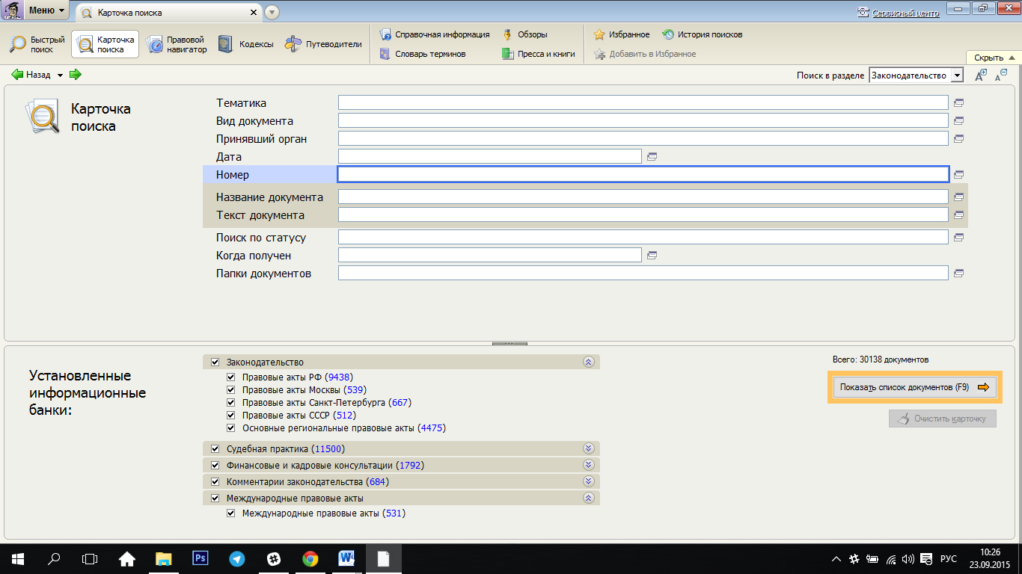

Рисунок 5 - Очистка карточки поиска

Указываем дату документа

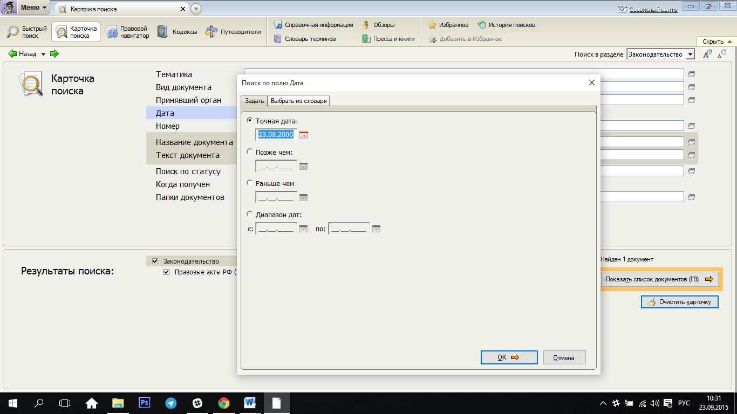

Рисунок 6 - Поле дата

В поле название документа указываем фразу передающую основной смысл документа

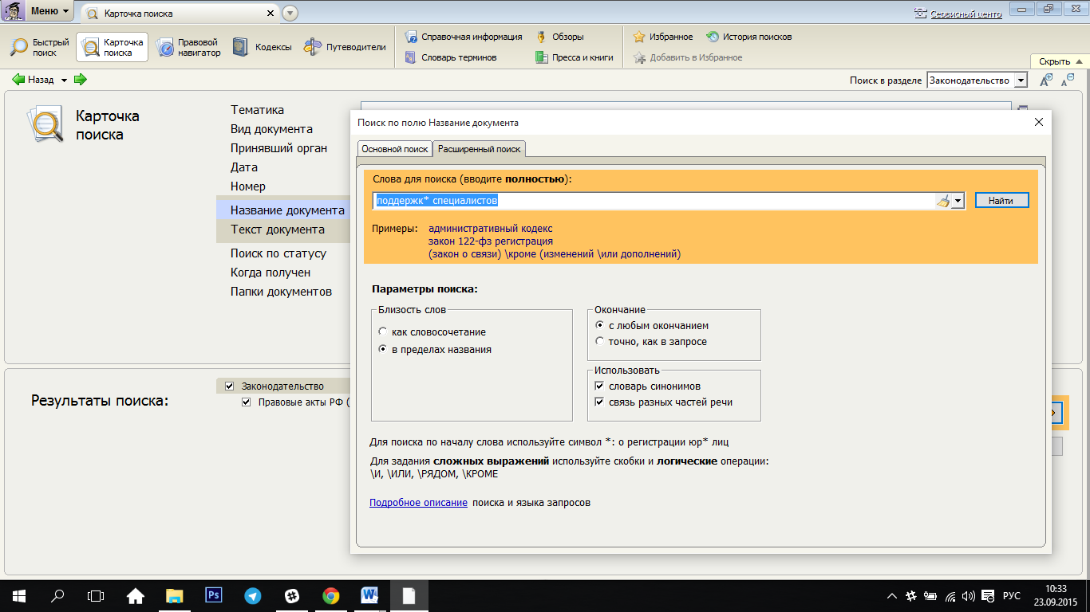

Рисунок 7 - Формирование поиска по названию документа

А теперь с помощью логической связки ИЛИ построим более сложный поисковый запрос, с целью более точного определения необходимого документа.

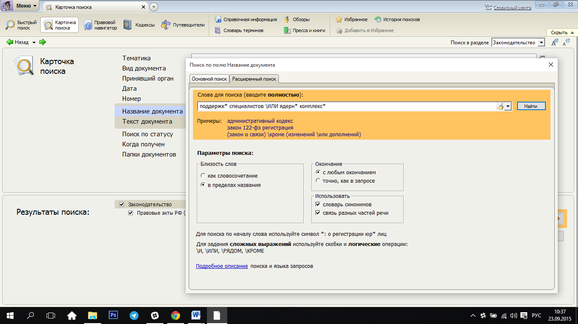

Рисунок 8 - Формирование комплексного запроса по названию документа

Нажимаем клавишу F9 и открываем найденный документ.

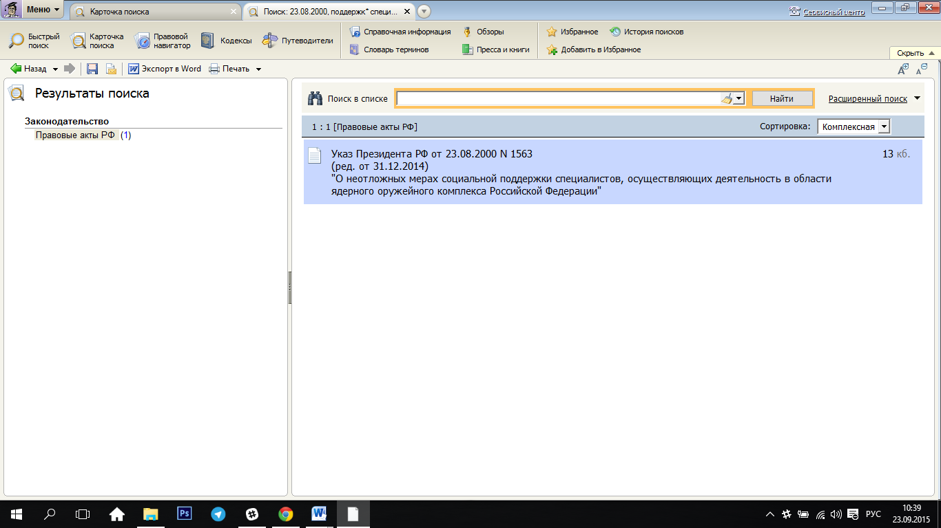

Рисунок 9 - Результат поиска

1. *Поиск документа, когда известно его содержание и примерное время его принятия. Как найти положение о бухгалтерском учете (ПБУ), принятое в конце 2002 г.?.*

Очищаем карточку поиска и проверяем наличие флажков на всех разделах поиска.

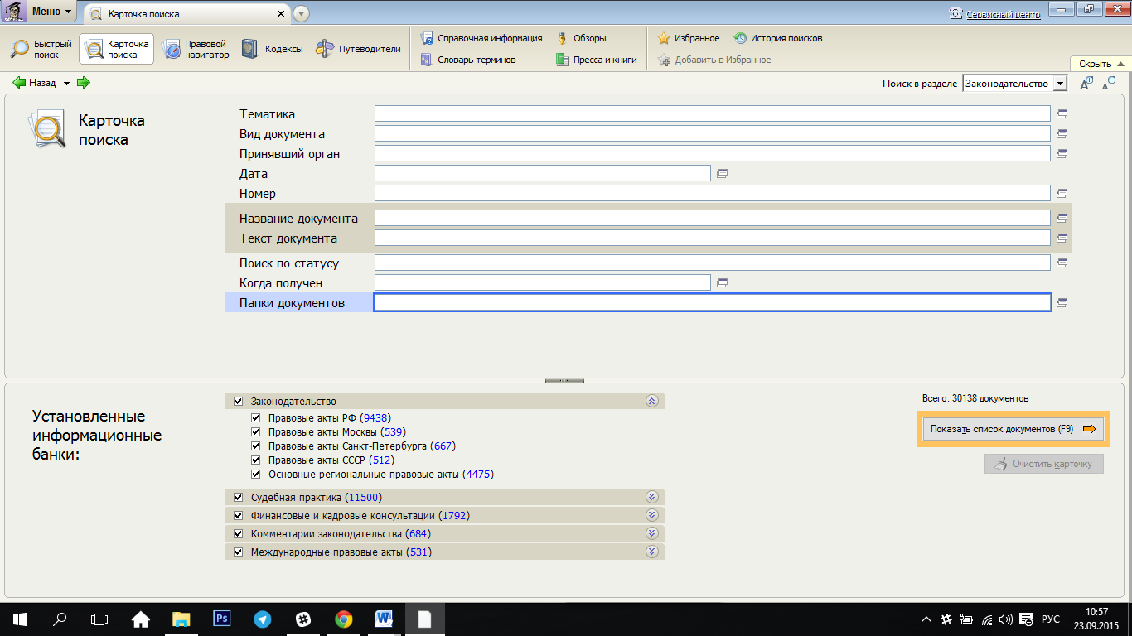

Рисунок 10 - Очистка карточки

Указываем диапазон даты издания и название документа

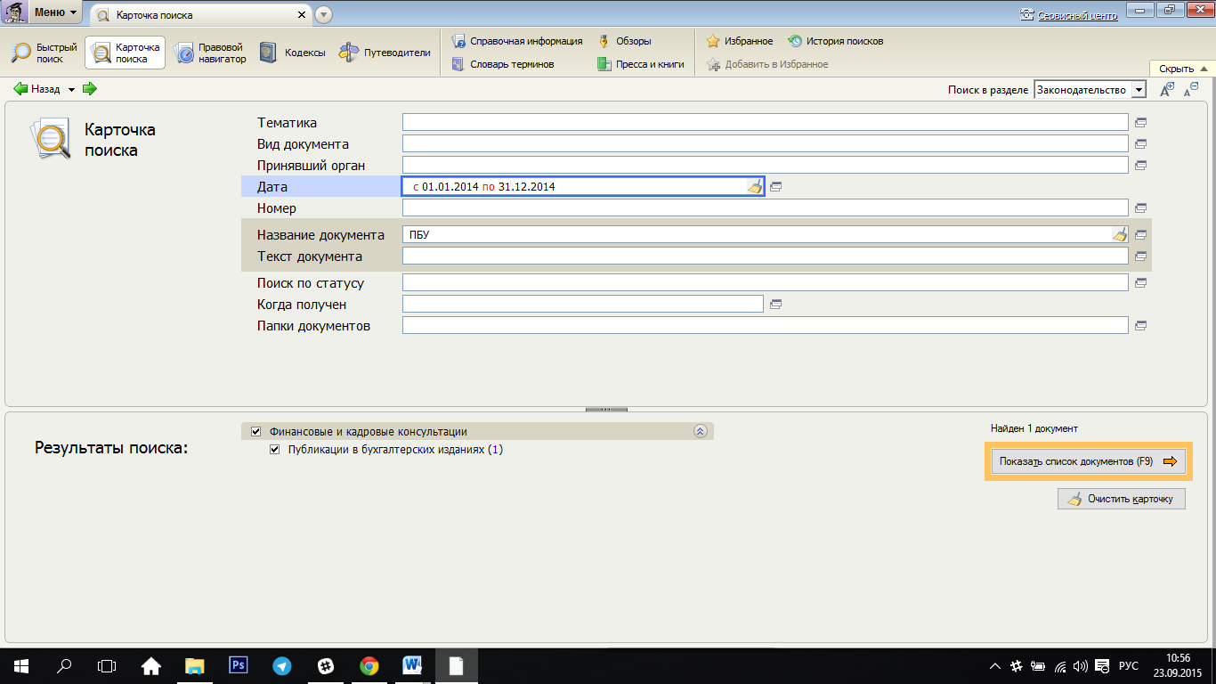

Рисунок 11 - Период издания документа

Требуемый документ найден

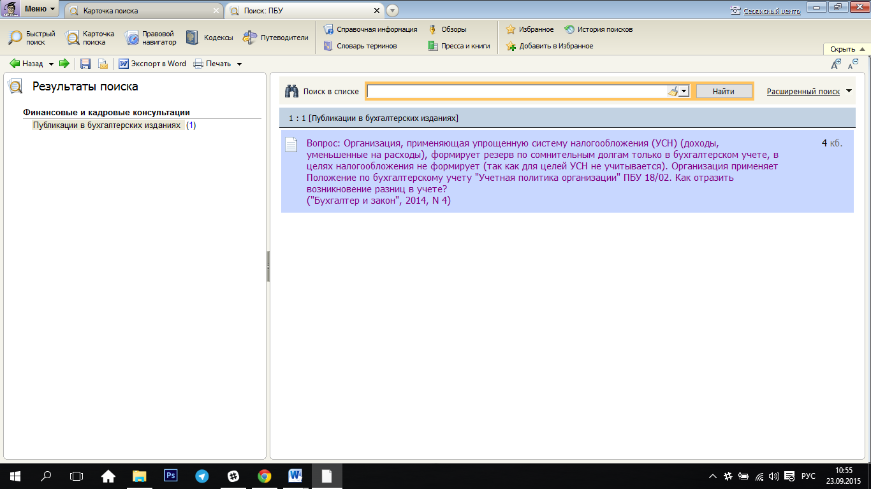

Рисунок 12 - Результаты поиска

1. *Поиск документа, когда известны вид документа и его название. Как найти Налоговый кодекс РФ (часть вторую)*

Очищаем карточку поиска



Рисунок 13 - Очистка карточки поиска

Указываем название документа - **налог\***

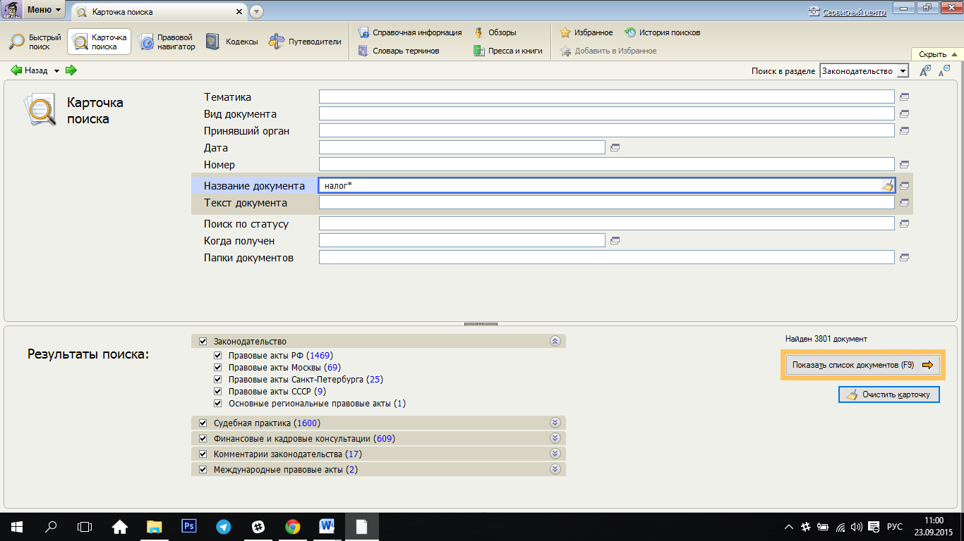

Рисунок 14 - Поиск по названию документа

В поле Вид документа указываем **кодекс**

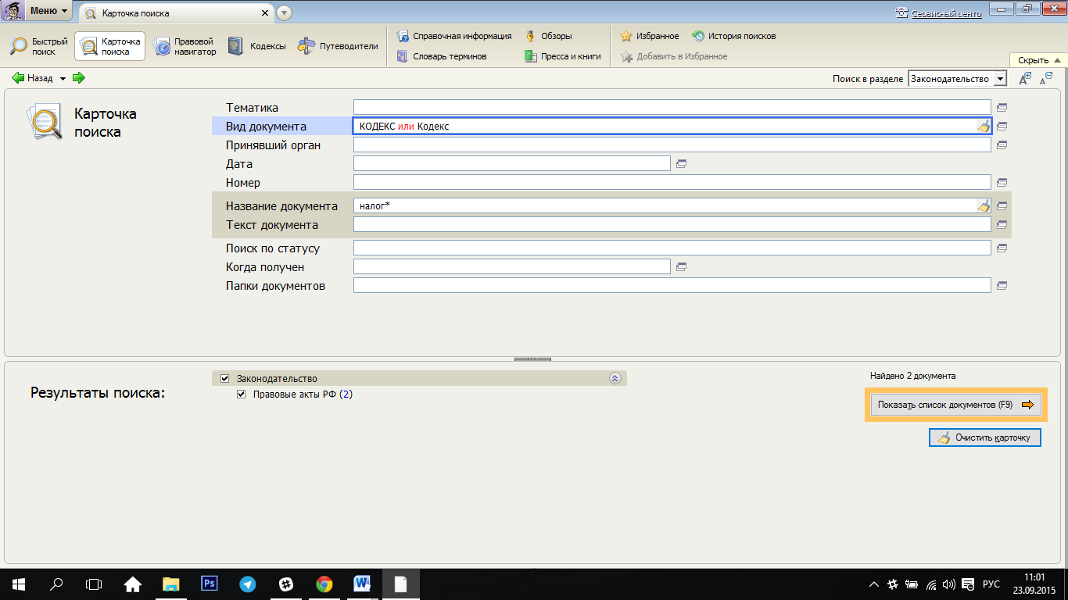

Рисунок 15 - Вид документа

Теперь выберем вторую часть Налогового кодекса

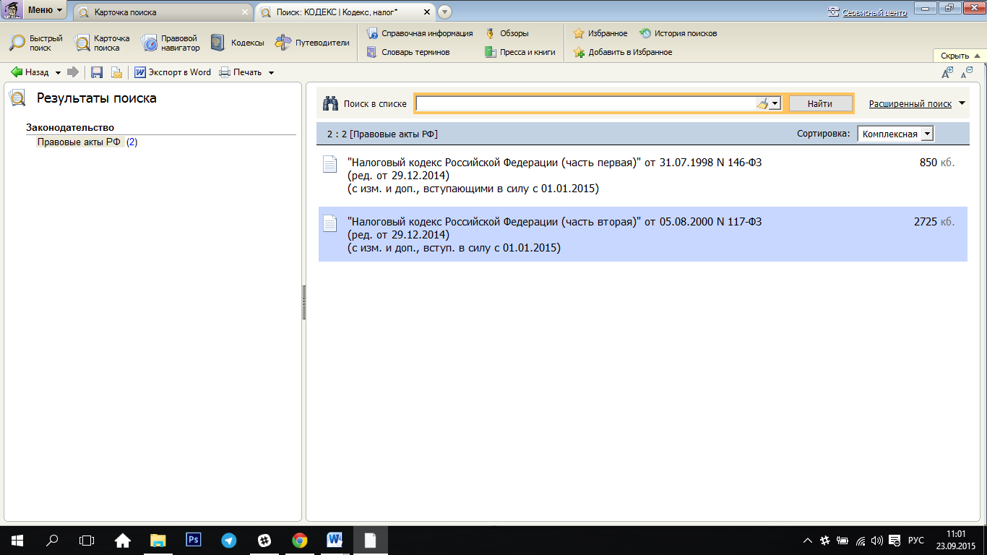

Рисунок 16 - Результаты поиска

**Выводы**

В ходе данной самостоятельной работы нами были рассмотрены методы по поиску документов, когда известные точные реквизиты документа, и в том случае, когда таковые известны неточно или не полностью. В ходе практической части мы закрепили полученные навыки при поиске тех или иных правовых документов.